ΘΕΜΑ ΠΡΟΠΟΝΗΣΗΣ :
ΣΤΟΧΟΣ ΠΡΟΠΟΝΗΣΗΣ :
4 πεδία | Τεχνική | Τακτική | Φυσικές ικανότητες |  | Ψυχοκοινωνικοί παράγοντες
Έμφαση
ΗΜΕΡΟΜΗΝΙΑ : |  | ΤΜΗΜΑ : |  | ΠΡΟΠΟΝΗΤΗΣ :
ΠΡΟΘΕΡΜΑΝΣΗ |  | ΣΧΗΜΑΤΑ ΑΣΚΗΣΕΩΝ-ΠΑΙΧΝΙΔΙΩΝ |  | ΠΡΟΠΟΝΗΤΙΚΑ ΣΗΜΕΙΑ
ΚΥΡΙΟ ΜΕΡΟΣ |  | ΣΧΗΜΑΤΑ ΑΣΚΗΣΕΩΝ-ΠΑΙΧΝΙΔΙΩΝ |  | ΠΡΟΠΟΝΗΤΙΚΑ ΣΗΜΕΙΑ
ΑΠΟΘΕΡΑΠΕΙΑ |  | ΣΧΗΜΑΤΑ ΑΣΚΗΣΕΩΝ-ΠΑΙΧΝΙΔΙΩΝ |  | ΠΡΟΠΟΝΗΤΙΚΑ ΣΗΜΕΙΑ
ΘΕΜΑ ΠΡΟΠΟΝΗΣΗΣ :
ΣΤΟΧΟΣ ΠΡΟΠΟΝΗΣΗΣ :
4 πεδία | Τεχνική | Τακτική | Φυσικές ικανότητες |  | Ψυχοκοινωνικοί παράγοντες
Έμφαση
ΗΜΕΡΟΜΗΝΙΑ : |  | ΤΜΗΜΑ : |  | ΠΡΟΠΟΝΗΤΗΣ :
ΠΡΟΘΕΡΜΑΝΣΗ |  | ΣΧΗΜΑΤΑ ΑΣΚΗΣΕΩΝ-ΠΑΙΧΝΙΔΙΩΝ |  | ΠΡΟΠΟΝΗΤΙΚΑ ΣΗΜΕΙΑ
 |  | 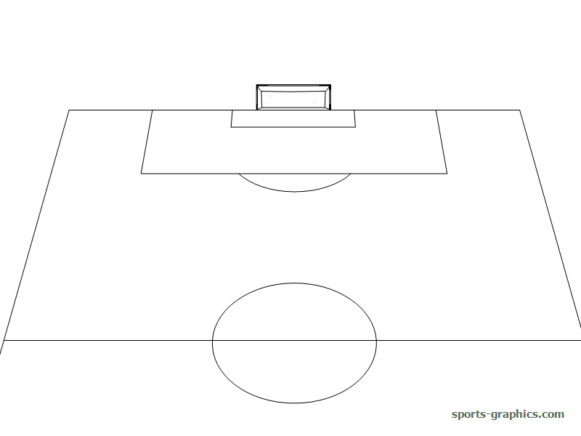
ΚΥΡΙΟ ΜΕΡΟΣ |  | ΣΧΗΜΑΤΑ ΑΣΚΗΣΕΩΝ-ΠΑΙΧΝΙΔΙΩΝ |  | ΠΡΟΠΟΝΗΤΙΚΑ ΣΗΜΕΙΑ
 |  | 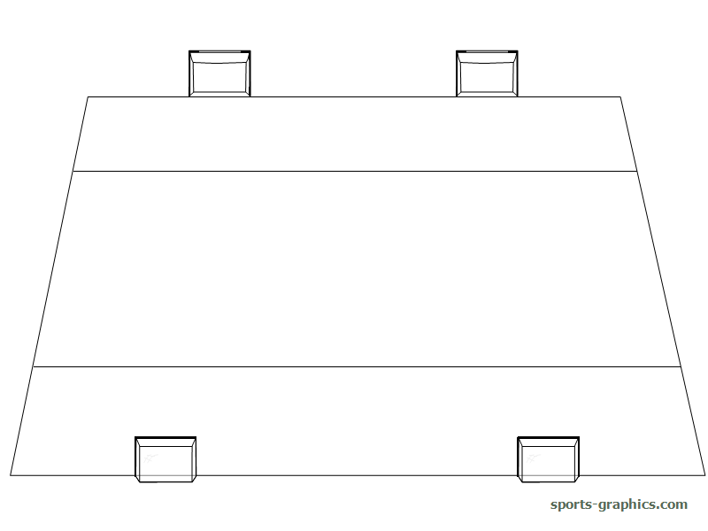
 |  | 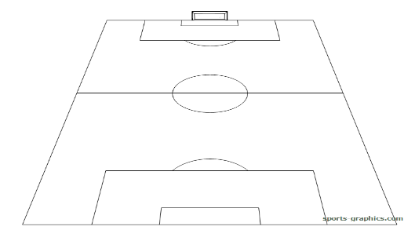
ΑΠΟΘΕΡΑΠΕΙΑ |  | ΣΧΗΜΑΤΑ ΑΣΚΗΣΕΩΝ-ΠΑΙΧΝΙΔΙΩΝ |  | ΠΡΟΠΟΝΗΤΙΚΑ ΣΗΜΕΙΑ

ΘΕΜΑ ΠΡΟΠΟΝΗΣΗΣ :
ΣΤΟΧΟΣ ΠΡΟΠΟΝΗΣΗΣ :
4 πεδία | Τεχνική | Τακτική | Φυσικές ικανότητες |  | Ψυχοκοινωνικοί παράγοντες
Έμφαση
ΗΜΕΡΟΜΗΝΙΑ : |  | ΤΜΗΜΑ : |  | ΠΡΟΠΟΝΗΤΗΣ :
ΠΡΟΘΕΡΜΑΝΣΗ |  | ΣΧΗΜΑΤΑ ΑΣΚΗΣΕΩΝ-ΠΑΙΧΝΙΔΙΩΝ |  | ΠΡΟΠΟΝΗΤΙΚΑ ΣΗΜΕΙΑ
ΚΥΡΙΟ ΜΕΡΟΣ |  | ΣΧΗΜΑΤΑ ΑΣΚΗΣΕΩΝ-ΠΑΙΧΝΙΔΙΩΝ |  | ΠΡΟΠΟΝΗΤΙΚΑ ΣΗΜΕΙΑ
ΑΠΟΘΕΡΑΠΕΙΑ |  | ΣΧΗΜΑΤΑ ΑΣΚΗΣΕΩΝ-ΠΑΙΧΝΙΔΙΩΝ |  | ΠΡΟΠΟΝΗΤΙΚΑ ΣΗΜΕΙΑ
ΘΕΜΑ ΠΡΟΠΟΝΗΣΗΣ :
ΣΤΟΧΟΣ ΠΡΟΠΟΝΗΣΗΣ :
4 πεδία | Τεχνική | Τακτική | Φυσικές ικανότητες |  | Ψυχοκοινωνικοί παράγοντες
Έμφαση
ΗΜΕΡΟΜΗΝΙΑ : |  | ΤΜΗΜΑ : |  | ΠΡΟΠΟΝΗΤΗΣ :
ΠΡΟΘΕΡΜΑΝΣΗ |  | ΣΧΗΜΑΤΑ ΑΣΚΗΣΕΩΝ-ΠΑΙΧΝΙΔΙΩΝ |  | ΠΡΟΠΟΝΗΤΙΚΑ ΣΗΜΕΙΑ
ΚΥΡΙΟ ΜΕΡΟΣ |  | ΣΧΗΜΑΤΑ ΑΣΚΗΣΕΩΝ-ΠΑΙΧΝΙΔΙΩΝ |  | ΠΡΟΠΟΝΗΤΙΚΑ ΣΗΜΕΙΑ
 |  | 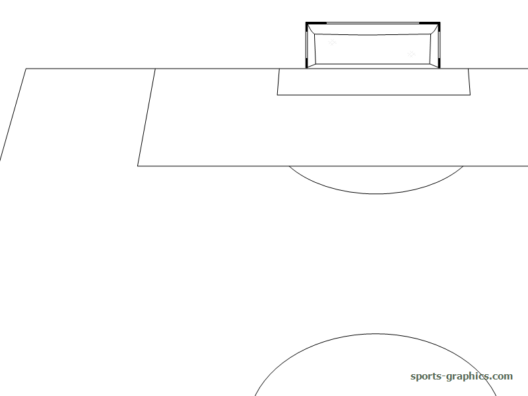
 |  | 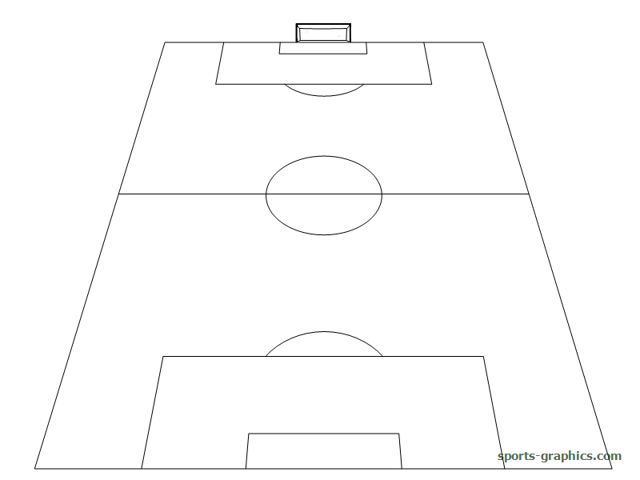
ΑΠΟΘΕΡΑΠΕΙΑ |  | ΣΧΗΜΑΤΑ ΑΣΚΗΣΕΩΝ-ΠΑΙΧΝΙΔΙΩΝ |  | ΠΡΟΠΟΝΗΤΙΚΑ ΣΗΜΕΙΑ

ΘΕΜΑ ΠΡΟΠΟΝΗΣΗΣ :
ΣΤΟΧΟΣ ΠΡΟΠΟΝΗΣΗΣ :
4 πεδία | Τεχνική | Τακτική | Φυσικές ικανότητες |  | Ψυχοκοινωνικοί παράγοντες
Έμφαση
ΗΜΕΡΟΜΗΝΙΑ : |  | ΤΜΗΜΑ : |  | ΠΡΟΠΟΝΗΤΗΣ :
ΠΡΟΘΕΡΜΑΝΣΗ |  | ΣΧΗΜΑΤΑ ΑΣΚΗΣΕΩΝ-ΠΑΙΧΝΙΔΙΩΝ |  | ΠΡΟΠΟΝΗΤΙΚΑ ΣΗΜΕΙΑ
ΚΥΡΙΟ ΜΕΡΟΣ |  | ΣΧΗΜΑΤΑ ΑΣΚΗΣΕΩΝ-ΠΑΙΧΝΙΔΙΩΝ |  | ΠΡΟΠΟΝΗΤΙΚΑ ΣΗΜΕΙΑ
 |  | 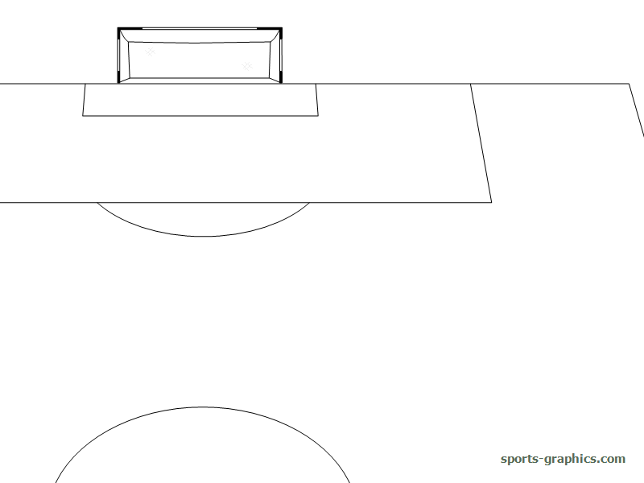
ΑΠΟΘΕΡΑΠΕΙΑ |  | ΣΧΗΜΑΤΑ ΑΣΚΗΣΕΩΝ-ΠΑΙΧΝΙΔΙΩΝ |  | ΠΡΟΠΟΝΗΤΙΚΑ ΣΗΜΕΙΑ

